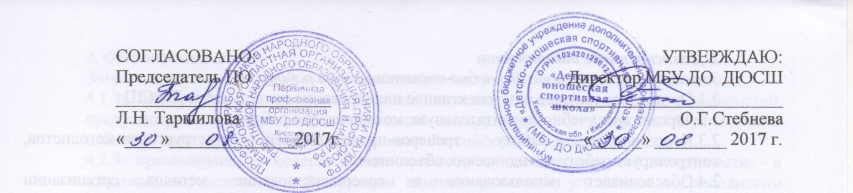
СОГЛАСОВАНО:  Председатель ПО  ________________________  Л.Н. Таршилова  «____»______________2017г. | УТВЕРЖДАЮ:  Директор МБУ ДО ДЮСШ  __________________________  О.Г.Стебнева  «____ _» ________ 2017 г.

Муниципальное бюджетное учреждение дополнительного образования

«Детско – юношеская спортивная школа»

ДОЛЖНОСТНАЯ ИНСТРУКЦИЯ №10
специалиста по кадрам

1.Общие положения.
1.1. Специалист отдела кадров относится к категории специалистов.
1.2. Специалист по кадрам назначается на должность директором МБУ ДО ДЮСШ, подчиняется непосредственно ему.
1.3. На должность специалиста по кадрам назначается лицо, имеющее высшее профессиональное или среднее профессиональное образование без предъявления требований к стажу работы
1.4. В своей деятельности руководствуется постановлениями, распоряжениями, приказами, другими руководящими и нормативными документами, касающимися ведения делопроизводства; стандартами унифицированной системы организационно-распорядительной документации; законодательством о труде правилами орфографии и пунктуации; правилами работы на оргтехнике; правилами и нормами охраны труда; техники безопасности, производственной санитарии и противопожарной защиты, а также Уставом и Правилами внутреннего трудового распорядка школы и настоящей инструкцией.
1.5. Должен знать

- законодательные и нормативные правовые акты, методические материалы по ведению документации по учету и движению персонала;
- трудовое законодательство;
- структуру и штаты учреждения, его профиль, специализацию и перспективы развития;
- порядок оформления, ведения и хранения документации, связанной с кадрами и их движением;
- порядок установления наименований профессий рабочих и должностей служащих, общего и непрерывного стажа работы;
- основы работы с текстовыми редакторами, электронными таблицами, электронной почтой и браузерами, мультимедийным оборудованием.

2. Должностные обязанности
Специалист по кадрам исполняет следующие обязанности:

2.1. Ведет учет личного состава МБУ ДО ДЮСШ в соответствии с унифицированными формами первичной учетной документации, а также другую установленную документацию по кадрам..
2.2. Оформляет прием, перевод и увольнение работников в соответствии с трудовым законодательством, положениями и приказами директора МБУ ДО ДЮСШ.
2.3. Формирует и ведет личные дела работников, вносит в них изменения, связанные с трудовой деятельностью. Производит обработку персональных данных работников в соответствии с трудовым законодательством.
2.4. Заполняет, учитывает и хранит трудовые книжки; производит подсчет трудового стажа, выдает справки о настоящей и прошлой трудовой деятельности работников. Производит записи в трудовых книжках о поощрениях и награждениях. Ведет книгу учета движения трудовых книжек и вкладышей к ним.
2.5. Систематически ведет учет списочного состава работающих, внося изменения, исходя из приема работников переводов, увольнений, предоставления отпусков и т.п. .
2.6. Ведет учет предоставления отпусков работникам, осуществляет контроль за составлением и соблюдением графиков очередных отпусков.
2.7. Подготавливает документы по истечении установленных сроков текущего хранения к сдаче на хранение в архив.
2.8. Получает для директора МБУ ДО ДЮСШ и его заместителей сведения от работников ДЮСШ, вызывает по поручению директора работников школы и обучающихся;
2.9. Выполняет различные операции с применением компьютерной техники по программам, предназначенным для сбора, обработки и представления информации;
2.10. Принимает и передает телефонограммы, факсы, записывает в отсутствие директора школы принятые сообщения и доводит их до его сведения;
2.11. Печатает по указанию директора МБУ ДО ДЮСШ различные документы и материалы;
2.12.Ведет делопроизводство; формирует дела в соответствии с утвержденной номенклатурой, обеспечивает их сохранность и в установленные сроки сдает в архив;
2.13. Принимает поступающую на имя директора МБУ ДО ДЮСШ корреспонденцию, осуществляет ее систематизацию в соответствии с принятым в школе порядком и передает после ее рассмотрения директором по назначению, конкретным исполнителям для использования в процессе работы либо подготовки ответа, следит за сроками выполнения поручений директора школы, взятых на контроль; отправляет корреспонденцию;
2.14. Принимает личные заявления работников, обучающихся и их родителей (или лиц, их заменяющих) документы на подпись директору МБУ ДО ДЮСШ;
2.15. Организует прием посетителей, содействует оперативности рассмотрения просьб и предложений работников;
2.16. По поручению директора составляет письма, запросы, другие документы, готовит ответы авторам обращений.

3. Права
Специалист по кадрам имеет право:

3.1. Знакомиться с проектами решений руководства МБУ ДО ДЮСШ, касающихся его деятельности.
3.2. Вносить на рассмотрение руководства предложения по совершенствованию работы, связанной с предусмотренными настоящей инструкцией обязанностями.
3.3. Подписывать и визировать документы в пределах своей компетенции.
3.4. Требовать от руководства МБУ ДО ДЮСШ оказания содействия в исполнении своих должностных обязанностей.

4. Ответственность
Специалист по кадрам несет ответственность:
  - За ненадлежащее исполнение или неисполнение своих должностных
обязанностей, предусмотренных настоящей должностной инструкцией, - в пределах, определенных действующим трудовым законодательством Российской Федерации.
  - За правонарушения, совершенные в процессе осуществления своей
деятельности, - в пределах, определенных действующим административным, уголовным и гражданским законодательством Российской Федерации.
  - За причинение материального ущерба - в пределах, определенных
действующим трудовым и гражданским законодательством Российской Федерации.

С должностной инструкцией ознакомлен, один экземпляр получил на руки и обязуюсь хранить на рабочем месте.

Ф.И.О. подпись дата

